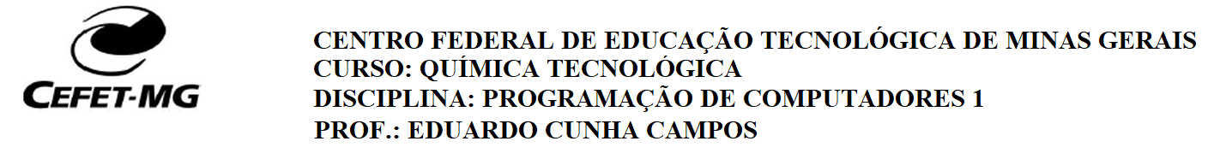

**Prática 09**

Em um Sistema de Gestão Hospitalar, considere as classes Médico e Paciente. As classes possuem características em comum, tais como: CPF, RG, nome, endereço, telefone, estado civil, naturalidade e nacionalidade. As seguintes operações são comuns a ambas classes: alteração e recuperação de dados. Entretanto, Médico e Paciente têm características diferentes. Por exemplo, Médico possui CRM e Especialidade, e paciente está associado a um convênio.

Implemente as classes Especialidade e Convênio (apenas com os dados código e descrição). Utilizando o recurso de herança, implemente as classes Pessoa, Médico e Paciente.

Faça uma aplicação que permita:

- Inclusão, Edição, Exclusão e Listagem de Convênio

- Inclusão, Edição, Exclusão e Listagem de Especialidade

- Inclusão, Edição, Exclusão e Listagem de Paciente

- Inclusão, Edição, Exclusão e Listagem de Médico

**OBS.:** Utilize as estruturas de dados *dicionários e listas* para fazer a implementação. Além disso, você deve criar vários métodos no seu programa que serão invocados pelo método *main*(). O menu do programa deverá ser feito usando o comando *switch case*.